财汇网
爬虫结构设计文档

- 财汇网数据中心爬虫设计：
在财汇网数据中心中，主要抓取的为：
  - 股市交易情绪指标：直接反应交易者的交易积极性，值多则反应交易活跃，股市看多，值少则反应交易暗淡，股市看空：
爬取地址：
http://www.wlstock.com/ShuJu/DetailList.aspx?T=Market&C=&D=0&page=1
其应该爬取的为10页数据，每次更新数据删除原先数据,其对应的爬取和存储的示意图为：（爬取规则，每天的下午6点和晚上8点，更新一次）
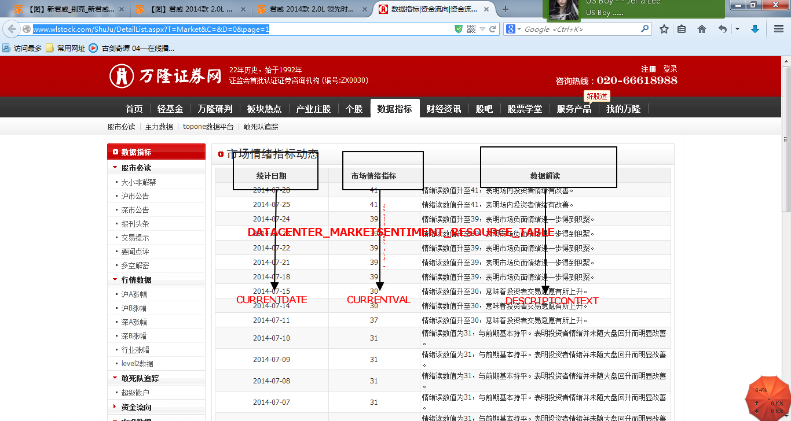
爬取数据源对应的数据库表和表结构
统计日期 | 市场情绪指标 | 数据解读
DATACENTER_MARKETSENTIMENT_RESOURCE_TABLE
CURRENTDATE | CURRENTVALUE | DESCRIPTCONTEXT

1.2 股市交易活跃度：

